**مديرية التربية لولاية معسكر**

**مادة :** العلوم الفيزيائية والتكنولوجيا **المقاطعة التربوية الثالثة**

**المتوسطة :** الأمير عبد القادر تيغنيف . **الأستاذ(ة) :** ســــــــــــــــي يوسف ابراهيم .

**القسم / المستوى :** ❶ متوسط . **تاريخ الحصة :** . . / . . / 2020

**مذكرة تربوية ( بطاقة فنية ) رقم : 06**

**◄ الميدان :**

|  |  |  |
| --- | --- | --- |
| **الظواهر الكهربائية** | **المادة و تحولاتها** | **الظواهر الضوئية** |
| **🗁** |  |  |

**①- نوع النشاط :**

**حصة تعلمية : ما هي الدارة المستقصرة؟**

**عمل مخبري :** /

**مشروع تكنولوجي :** /

**تقويم :** /

**نشاط آخر :** /

**②- الكفاءة الختامية :**

**يحل مشكلات تتعلق بتركيب الدارات الكهربائية البسيطة محترما قواعد الأمن الكهربائي.**

**③- مركبات الكفاءة :**

**◙ يعرف كيف تشتغل دارة المصباح الكهربائي شائعة الاستعمال و تشغيل الأجهزة المغذاة بالأعمدة الكهربائية.**

**◙ يتمكن من تركيب دارة كهربائية حسب المخطط النظامي.**

**◙ يركب دارة كهربائية و يشغلها مراعيا شروط الأمن الكهربائي.**

**④- مؤشرات التقويم :**

**مع 1 : يتعرف على الدارة المستقصرة.**

**⑤- الوسائل و المواد والسندات المستغلة أثناء الحصة:**

**الكـــتاب المدرســـــي ، مصابيح متماثلة، قواطع، نواقل، مولدات، صوف الحديد Paille de Fer.**

**⑥- المراجع :**

**المنهاج، الوثيقة المرافقة، مواقع الانترنيت، الكتاب المدرسي، مذكرات سابقة.**

**⑦- النقد الذاتي :**............................................................................................

...................................................................................................................

...................................................................................................................

**الأستاذ(ة) : المدير(ة) : المفتش(ة) :**

***رقــــــــــــــــم الــــمذكرة:⑥***

**المادة : العلوم الفيزيائية و التكنولوجيا. المتوسطة  :الأمير عبد القادر ▬ تيغنيف ▬**

**الميدان : الظواهر الكهربائية. الأستاذ(ة) : ســــــــــــــــي يوسف ابراهيم .**

**المستوى : أولـــــى متوسط . المدة : ② ســـــــــاعــة.**

**الحصة التعلمية: ما هي الدارة المستقصرة؟**

الكفاءة الختامية:

يحل مشكلات متعلقة بالتحولات الفيزيائية للمادة ومفسرا هذه التحولات بالاستعانة بالنموذج الحبيبي للمادة.

**♥ الكفاءة الختامية :**

**يــــــــــــــــــحل مشكلات تتعلق بتركيب الدارات الكهربائية البسيطة محترما قواعد الأمن الكهربائي.**

**♥ مركبات الكفاءة :**

**◙ يعرف كيف تشتغل دارة المصباح الكهربائي شائعة الاستعمال و تشغيل الأجهزة المغذاة بالأعمدة الكهربائية.**

**◙ يتمكن من تركيب دارة كهربائية حسب المخطط النظامي.**

**◙ يركب دارة كهربائية و يشغلها مراعيا شروط الأمن الكهربائي.**

**♥ معايير و مؤشرات التقويم :**

**مع 1 : يتعرف على الدارة المستقصرة.**

**سيــــــــر الوضعيـــــــة التعليميــــــــــة/التعلميــــــــــة**

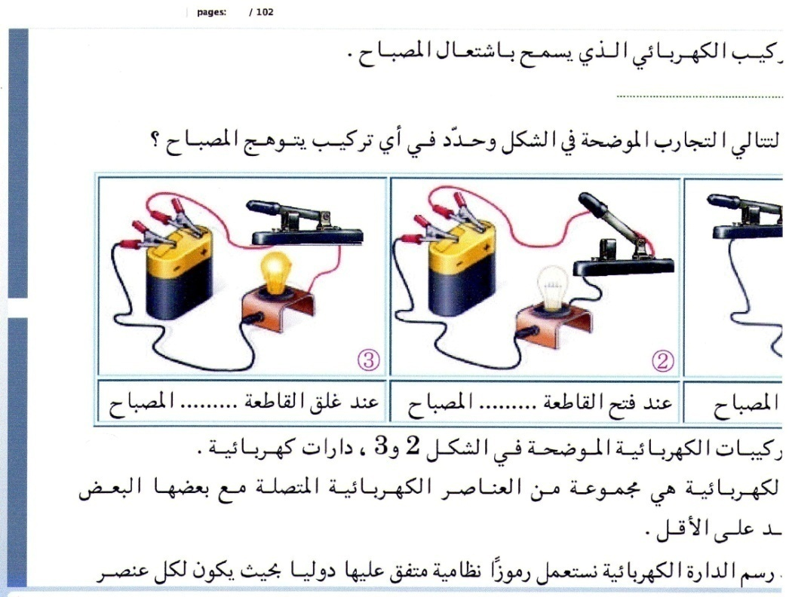

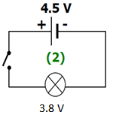

|  |  |  |
| --- | --- | --- |
| **المراحل**  **و المدة** | ***سير النشاطات*** | ***المحتوى و المفاهيم*** |
| **التقويم التشخيصي**  **.. د**  **الوضعية**  **الجزئية**  **.. د** | **⇜ ما هو دور أسلاك التوصيــــــــــــــــــــــــــل (النواقل).**  **⇜ كيف يمكنك التحكم في محرك كهربائي من مكانين مختلفين؟**  **أصدرت يومية الشروق عن خبر نشوب حريق في احدى المصانع، بعد التحريات اكتشف أنه بفعل شرارة كهربائيــــــــــــــة.**  **⍰ اشرح كيف تسببت الشرارة في احتراق مصنع بأكمله.** | **♦ يساهم في استرجاع بعض المفاهيم حول درس دارة ذهاب/إياب.**  مدني أبوظبي" ينقذ 21 شخصاً حاصرتهم النيران في حريق فيلا - عبر ...  **♦ يقرؤون الوضعية الجزئية .**  **♦ يفكرون فيها ضمن الأفواج.**  **♦ يقدمون فرضياتهم ويسجلونها**  **على جزء هامشي من السبورة.** |
| **أتذكــــــر**  **عمل جماعي**  **.. د**  **المصادقة**  **.. د**  **الوضعية**  **التعلمية 01**  **الــــــدارة المستقصرة.**  **عمل فردي**  **.. د**  **عمل جماعي**  **.. د**  **المصادقة**  **.. د**  **الوضعية**  **التعلمية 02**  **أثــــــــار استقصار الــــدارة الكهربائية.**  **عمل فردي**  **.. د**  **عمل جماعي**  **.. د**  **المصادقة**  **.. د** | **أتذكـــــــــــــر: الربط على التسلسل / الربط على التفرع.**  **⮈ قــــــــــم بتركيب الدارات الكهربائية التالية:**    **⇜ ماذا تلاحظ؟ ماذا تستنتج؟ (استرجاع ما تطرق إليه سابقا).**  **النشـاط ①: الدارة المستقصرة.**  **⮈ اعتمادا على المخطط الأول (الربط على التسلسل)، نقوم بتحقيـــــــق التركيب التالي:**   1. **وضع سلك ناقل بين مربطي المصباح (L1).** 2. **وضع سلك ناقل بين طرفي المصباحين (L1) و (L2) معا.**   **أغلق القاطـــــعة:**    **⌛ بالاعتمــــــاد على ما توصلت إليه:**  **⇜** سجل أهم **ملاحظاتك** مع **الشرح**.  **⇜** مثل التركيبين بـ**مخططين كهربائيين** مبينا **مسار** التيار الكهربائي.  **⮈ اعتمادا على المخطط الثاني (الربط على التفرع)، نقوم بتحقيـــــــق التركيب التالي:**   1. **وضع سلك ناقل بين مربطي المصباح (L2).**     **⌛ بالاعتمــــــاد على ما توصلت إليه:**  **⇜** سجل أهم **ملاحظاتك** مع **الشرح**.  **⇜** مثل التركيب بـ**مخطط كهربائي** مبينا **مسار** التيار الكهربائي.  **النشـاط ② : أثار استقصار الدارة الكهربائية.**  **الوسائل المستعملة: بطارية- قاطعة- نواقل- مصباحين متماثلين- صوف الحديد (Paille de Fer) .**  **⮈ نحقق التركيب التجريبــــــــي:**    **⌛ بالاعتمــــــاد على ما توصلت إليه:**  **⇜** هل يتوهج **المصباحان**.  **⇜ ماذا يحدث لصوف الحديد (Paille de Fer) ؟**  ☜ قم **بـغلق** القاطعة، ثم **ألمس** البطارية.  **⇜** ماذا **تلاحظ؟** | **🙞 يسترجعون ما تطرقوا إليه سابقـــــا 🙜**    **♦ تحضير الوسائل المطلوبة.**  **♦ يلاحظون الوثيقة المقابلة.**  **♦ يقومون بتدوين الفرضيات.**  **الملاحظات :**  **🞀 وضع سلك ناقل بين مربطي المصباح (L1):**  **انطفاء المصباح (L1) و زيادة توهج المصباح (L2).**  **انطفاء المصباح (L1)** يدل على **مرور التيار الكهربائي** عبر **السلك الناقل (المسلك السهل).**  **🞀 وضع سلك ناقل بين طرفي المصباحين معا:**  **انطفاء** المصباحين يدل على **عدم مرور التيار** فيهما بل مرَ عبر **السلك الناقل.**    **♦ تحضير الوسائل المطلوبة.**  **♦ يلاحظون الوثيقة المقابلة.**  **♦ يقومون بتدوين الفرضيات.**  **الملاحظات :**  **انطفاء المصباحين** يدل على **عدم** مرور التيار فيهما، بل مرَ عبر **السلك الناقل**(المسلك **السهل**).      **♦ تحضير الوسائل المطلوبة.**  **♦ يلاحظون الوثيقة المقابلة.**  **♦ يقومون بتدوين الفرضيات.**  **الملاحظات :**  **⇜ عدم توهج** المصباحين.  **⇜** حدوث **شرارة كهربائية** في صوف الحديـــــــــد **Paille de Fer**.  **⇜ ارتفاع درجة حرارة** البطارية.  Chapitre IV - Associations de dipôles - Physique-Chimie au Collège |

**المراجع :المنهاج، الوثيقة المرافقة، مواقع الانترنيت، الكتاب المدرسي، مذكرات سابقة.**



**ما يكتبــــــــــــه ✍ التلميـــــــــــــــــذ(ة) 🕮**



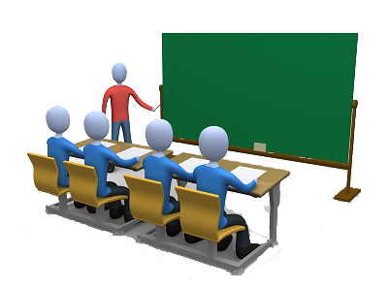

**☪بسم الله الرحمان الرحيم☪ التاريخ : ...................................**

**الميدان : الظواهر الكهربائية. الحصة التعلمية: ما هي الدارة المستقصرة؟**

**⦿ الدارة المستقصرة.**

**⮈ الربط على التسلسل: وضع سلك ناقل بين مربطي المصباح (L1).**

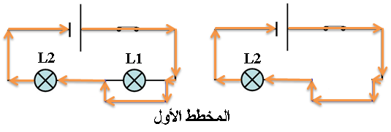

**الملاحظات**

**🞀 وضع سلك ناقل بين مربطي المصباح (L1):**

**انطفاء المصباح (L1)** يدل على **مرور التيار الكهربائي** عبر **السلك الناقل (المسلك السهل).**

**⮈ وضع سلك ناقل بين طرفي المصباحين (L1) و (L2) معا.**

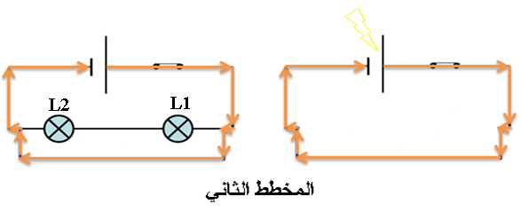

**الملاحظات**

**🞀 وضع سلك ناقل بين طرفي المصباحين معا:**

**انطفاء** المصباحين يدل على **عدم مرور التيار** فيهما بل مرَ عبر **السلك الناقل.**

**⮈ الربط على التفرع: وضع سلك ناقل بين مربطي المصباح (L2).**

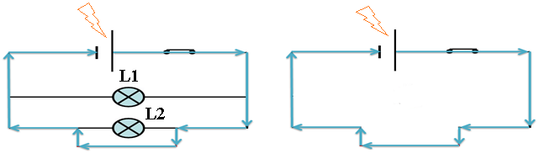

**الملاحظات**

**انطفاء المصباحين** يدل على **عدم** مرور التيار فيهما، بل مرَ عبر **السلك الناقل**(المسلك **السهل**).

**النتيجـــــة**

**✍ عندما نوصل سلكا ناقلا بين طرفي عنصر كهربائي كمصباح أو محرك يحدث استقصاره.**

**⦿ أثار استقصار الدارة الكهربائية.**

**⮈ رسم مخطط الدارة الكهربائية التالية:**

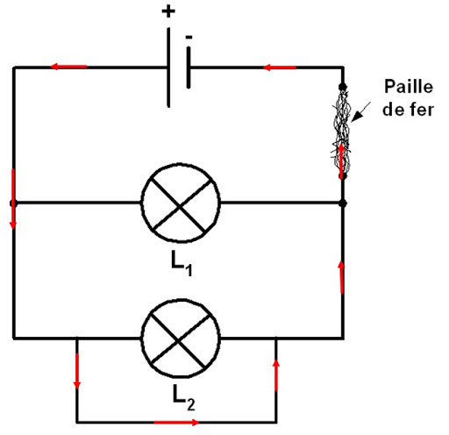

**☜ عند استقصار العنصر الكهربائي لا يشتغل.**

**☜ حدوث شرارة كهربائية.**

**☜ ارتفاع درجـــــــــــة حرارة المولد بسبب استقصاره مما سيتلفه.**

**أثــــــــــــار استقصـــار الـــــــدارة الكهربائيـة**

**الملاحظات**

**⇜ عدم توهج** المصباحين.

**⇜** حدوث **شرارة كهربائية** في صوف الحديـــــــــد **Paille de Fer**.

**⇜ ارتفاع درجة حرارة** البطارية.

**⦿ التقويم التحصيلي: تمارين رقم 08،14 صفحة 96،98.**